爱地雅海岛型木地板铺装及日常维护说明
爱地雅建议有经验的安装师傅进行铺装施工。根据不同区域地板铺装传统习惯或现场安装条件，爱地雅海岛型木地板可适用于悬浮式（直铺）铺装方法或龙骨铺装方法。
1 悬浮式铺装方法
1.1 铺装前准备工作
- 确保地板铺装为装修工程最后工序。
- 确保地面平整。用2m靠尺检测地面平整度，靠尺与地面的最大弦高应≤3mm。
- 地面与门之间的距离不能低于地板厚度与防潮地垫的厚度之和。
- 彻底清理地面，确保地面没浮土，无明显凸出物和施工废弃物。
- 地面含水率须你低于20%，严禁湿地施工，并防止有水源片（如暖气出水外、厨房和卫生间连接处）向地板渗漏。
- 根据用户房屋已铺设的管道，线路布置情况，标明各管道、线路的位置，以便于施工。
- 制定合理的铺装方案，若铺装环境特殊应及时与用户协商，并采取合理的解决方案。
- 测量并计算所需的地板辅材，如踢脚板，扣条，防潮地垫等。
1.2地板铺装
1.2.1 防潮地垫铺设
防潮地垫铺设要求平整，防潮地垫交接处应重叠50mm以上并用胶带粘接严实，墙角处上半卷50mm。
1.2.2 地板铺装
- 地板与墙体间应加入一定厚度的木楔使地板与墙体保持8mm～10mm距离。
- 采用错缝铺装方式，长度方向相邻两排地板端头拼缝间距应大于200mm。
- 同一房间首尾排地板宽度宜大于50mm。
- 地板铺装过程中，如需要切割地板，切割地板前须先用专业刀具沿切割线划切表面耐磨层以确保切割后的地板的切割断面光滑平整。
- 如需施胶，涂胶应连续、均匀、适量，地板拼合后，应适时清除挤到地板表面上的胶粘剂。
- 地板铺装长度或宽度≥8m时，应在适当位置进行隔断预留伸缩缝，并用扣条过渡，靠近门口外，宜设置伸缩缝，并用扣条过渡，扣条应安装稳固。
- 在地板与其它地面材料衔接处，须预留伸缩缝≥8mm，并安装扣条过渡，扣条应安装稳固。
- 安装踢脚板时，应将木楔取出后方可安装。安装完毕后，可用玻璃胶填充踢脚板与地板之间的缝隙。
- 铺装完毕后，铺装人员要全面清扫施工现场，而且全面检查地板的铺装质量，确定无铺装缺陷后方可要求用户在铺装验收单上签字确认。
- 施胶铺装的地板应养护24小时后方可使用。

2 龙骨铺装方法
2.1 装前准备工作
- 确保地板铺装为装修工程最后工序。
- 确保地面平整。用2m靠尺检测地面平整度，靠尺与地面的最大弦高应≤5mm。
- 地面与门之间的距离不能低于地板厚度，龙骨厚度和防潮地垫的厚度之和。
- 彻底清理地面，确保地面没浮土，无明显凸出物和施工废弃物。
- 地面含水率须你低于20%，严禁湿地施工，并防止有水源片（如暖气出水外、厨房和卫生间连接处）向地板渗漏。
- 根据用户房屋已铺设的管道，线路布置情况，标明各管道、线路的位置，以便于施工。
- 制定合理的铺装方案，若铺装环境特殊应及时与用户协商，并采取合理的解决方案。
- 测量并计算所需的地板辅材，如踢脚板，扣条，防潮地垫等。
2.2 地板铺装
2.2.1 防潮地垫铺设
防潮地垫铺设要求平整，防潮地垫交接处应重叠50mm以上并用胶带粘接严实，墙角处上半卷50mm。
2.2.2 木龙骨安装
- 根据用户要求，木龙骨材料可选用环保胶合板或经过干燥过的实木，并根据现场条件和材料情况选择合适的木龙骨厚度9mm～30mm不等。
- 根据用户要求，确定地板铺装方向后，确定木龙骨的铺设方向。
- 根据地板的长度计算确定木龙骨的间隔、位置并划线标明，应确保地板端部接缝在木龙骨上。打孔孔距≤300mm，孔深度≤60mm，以免击穿楼板。
- 为避免木龙骨固定时被劈裂，应采用专用木龙骨钉将其固定，不允许用水泥或含水建筑胶固定。
- 木龙骨与地面有缝隙时，应用耐腐、硬质材料垫实，如木龙骨不平整，应刨平或垫平。
- 木龙骨安装时，木龙骨间距允差≤5mm,平整度≤3mm/2m，与墙面间的伸缩缝为8mm～12mm。
2.2.3 地板铺装
- 地板与墙体间应加入一定厚度的木楔使地板与墙体保持8mm～10mm距离。
- 采用错缝铺装方式，长度方向相邻两排地板端头拼缝间距应大于200mm。
- 同一房间首尾排地板宽度宜大于50mm。
- 地板铺装过程中，如需要切割地板，切割地板前须先用专业刀具沿切割线划切表面耐磨层以确保切割后的地板的切割断面光滑平整。
- 在地板企口处以30︒～50︒斜角打钉使地板与木龙骨固定。
- 地板铺装宽度方向≥8m或长度方向≥15m时，应在适当位置进行隔断预留伸缩缝，并用扣条过渡，靠近门口外，宜设置伸缩缝，并用扣条过渡，扣条应安装稳固。
- 在地板与其它地面材料衔接处，须预留伸缩缝≥8mm，并安装扣条过渡，扣条应安装稳固。
- 安装踢脚板时，应将木楔取出后方可安装。安装完毕后，可用玻璃胶填充踢脚板与地板之间的缝隙。
- 铺装完毕后，铺装人员要全面清扫施工现场，而且全面检查地板的铺装质量，确定无铺装缺陷后方可要求用户在铺装验收单上签字确认。

龙骨铺装法示意图 | 悬浮式铺装法示意图
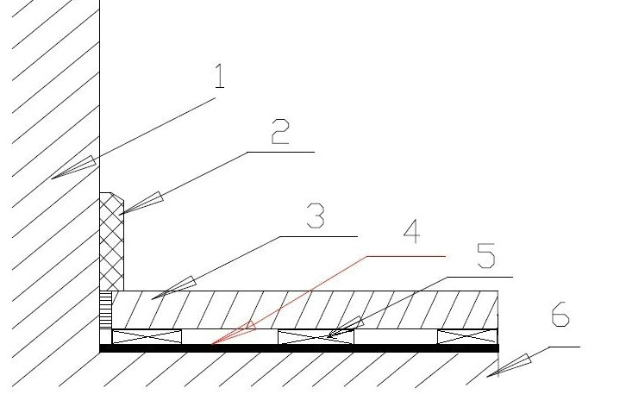 |  | 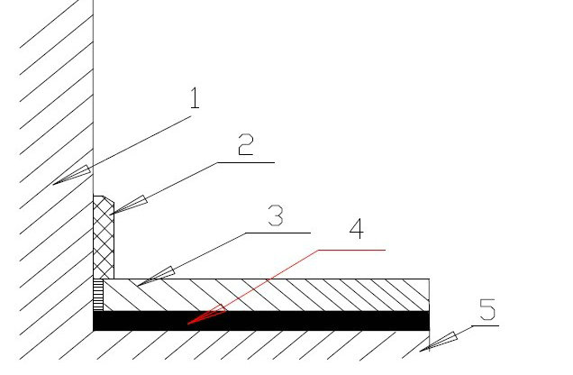
1-墙体 |  | 1-墙体
2-踢脚板 |  | 2-踢脚板
3-木地板 |  | 3-木地板
4-防潮地垫 |  | 4-防潮地垫
5-木龙骨 |  | 5-水泥地面
6-水泥地面

3 木地板日常维护与保养
爱地雅海岛型木地板由台湾引进，具有环保、抗撞击、防潮、防火、耐刮擦及抗污染等特点，可应用地热。日常使用和维护海岛型木地板需注意以下：
- 定期吸尘或清扫地板。
- 可用不滴水的湿拖来清洁地板表面。
- 室内湿度≤40%时，宜采取加湿措施；室内湿度≥80%时，宜采取通风排湿。
- 局部有涂鸦或脏迹，可用中性清洁剂或酒精擦洗。
- 避免阳光长期暴晒。
- 应避免尖锐刀具或物品划伤地板表面。
- 避免地板接触明火或直接在地板上放置大功率加热电器，避免地板接触强酸、强碱性化学品。
- 铺装完毕后的场所如暂不使用，应定期通风。
- 避免卫生间、厨房等房间的水源泄漏或水浸地板。

海岛型木地板产品保修条款
在正常维护的条件下使用海岛型木地板，自安装完毕日期起，爱地雅木业 (深圳) 有限公司承诺提供以下保修服务：
木地板使用场所 | 免费保修期
私 人 住 宅 | 5 年
商 用，公 共 场 所 | 2 年
以下情况不在保修服务范围内：
- 未能按照产品铺装说明或使用不合格辅料安装木地板。
- 未能按照产品维护说明维护和保养木地板。
- 未经我公司确认，用户私自拆卸、二次安装地板。
- 未能提供有效证明为我公司或我公司授权经销商销售的木地板。
- 其它不可抗力（如水灾、火灾、雷击、地震）等对地板造成的损伤。
超出保修期限或保修范围，爱地雅木业 (深圳) 有限公司将根据相应成本提供有偿更换、维修或保养服务。

制造商：深圳市松脉木业有限公司
地址：广东省深圳市龙岗区布吉镇上李朗方鑫路20号
生产许可证号：XK03-002-02913
电话：+86-755-89701601
传真：+86-755-89702770

总经销商：爱地雅木业 (深圳) 有限公司
地址：广东省深圳市龙岗区布吉镇布澜路182号3号楼首层 邮编：518112
电话：+86-755-28880014
传真：+86-755-89704479
服务热线：400-777-5595
Http://www.aidiyawood.com

产品合格证

生产批号 | 检验人员

